Tšernobylin- ydinvoimalan ylihyppy peli

Peliin tulee tsernobyl ja sen yli täytyy hypätä.
Tsernobylin jäähytys piipusta tulee pahaa radioaktiivista vesihöyryä jota ei saa hengittää.
Jos hengität sitä, kuolet.

Tsernobyl on kiehtova aihe ja tsernobyl oli iso paha juttu maailmalla. 1700- luvulla. Amerikkalaiset räjäytti maailman turvallisimman ja tehokkaimman ydinvoimalan koska se oli liian hyvä.

Kilpailua pelillä ei ole, sillä tsernobyl peliä ei ole. Vielä.

Peli on suunnattu kaikille jotka on kärsineet tsernobylin pahasta vesihöyrystä. Ja sivullisiin jotka kuoli kuubalaisten stealth- hyökkäyksessä.

Peli tullaan toteuttamaan unityllä koska unity on kiehtova pelialusta ei ehkä paras mutta tosi hyvä ja siinä voi piirtää tsernobilin. Peli täytyy suunnitella hyvin koska seon tärkeää suunnitella hyvin.

Tajunnan räjäyttävä luovuus ja vanhojen tuttujen normien kiehtova soveltaminen tulevat tekemään pelistä ennennäkemättömän menestystarinan ja ehkä joskus yhtä rahaisan kuin Ruotsalainen Apple. Inspiraatiota ovat luoneet Gta V ja Sakarin villapaita.swf- pelit. Myös Namibialaisella anime- kulttuurilla on osansa pelin ideoinnissa ja toteutuksessa.

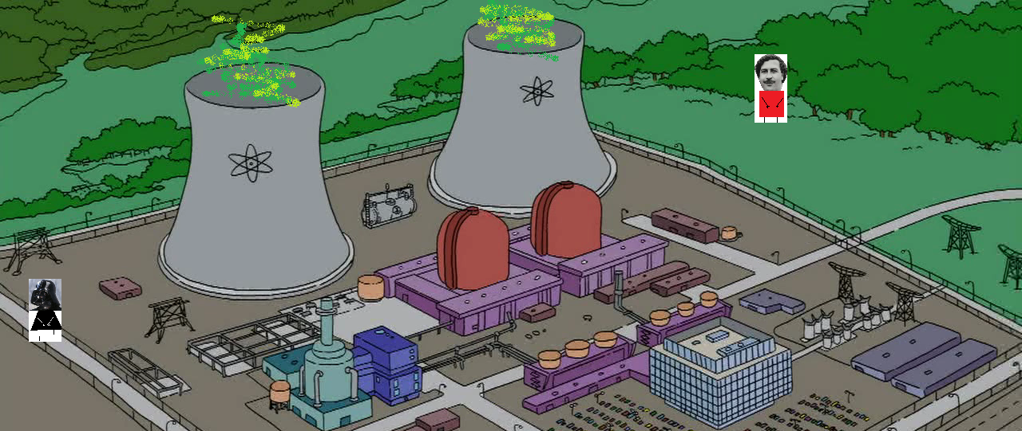
Pelissä Dart Vader a.k.a. Anakin Skaiwalkker käyttää jeditaitojaan ja yrittää hypätä piipun yli taistelemaan pahaa ilkeää kuubalaisprinssi Pablo Escobaria vastaan.

